- Indico a instalação de uma Academia ao Ar Livre na Avenida Muriaki Ueno, no Bairro Balneário Paraíba. Seguem fotos.
- Indico o recapeamento total da Rua Miami, no Bairro Balneário Paraíba. Seguem fotos.
- Indico a realização de uma “Operação Tapa Buracos” na Avenida Lucas Nogueira Garcez, próximo ao nº. 1519. Seguem fotos.
- Indico a instalação de uma rotatória na Avenida Lucas Nogueira Garcez, na entrada para o Bairro do Jardim Portal. Seguem fotos.
- Indico a limpeza na Estrada Teodoro de Rezende, no Bairro do Jardim Panorama. Seguem fotos.
––––– Não houve mais indicações do vereador para a S.O. de 23/04/2014 –––––
Indicação (Relatório 0573/14) – Vereador Paulinho do Esporte – item “a”
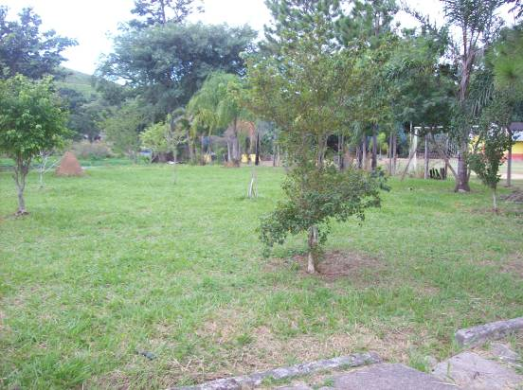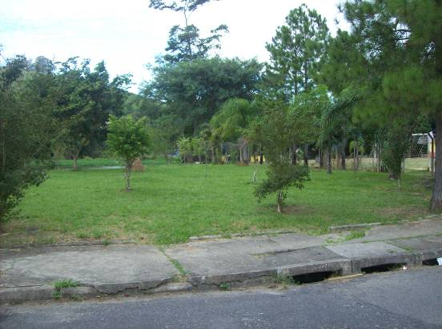
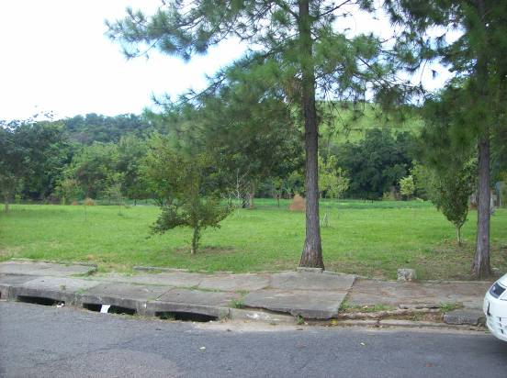
Indicação (Relatório 0573/14) – Vereador Paulinho do Esporte – item “b”
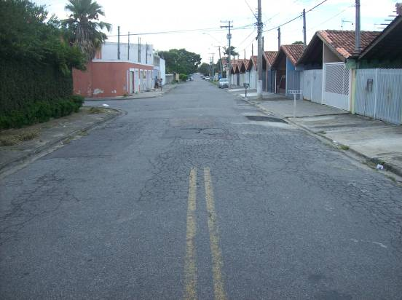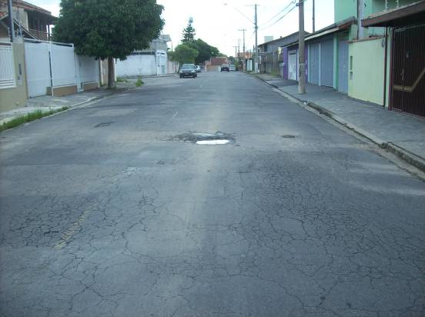
Indicação (Relatório 0573/14) – Vereador Paulinho do Esporte – item “c”
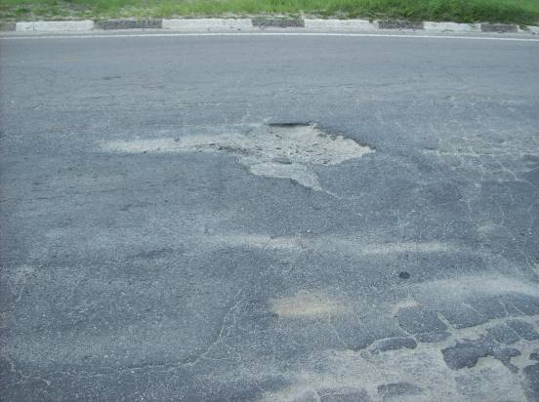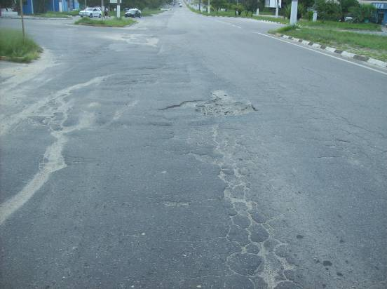
Indicação (Relatório 0573/14) – Vereador Paulinho do Esporte – item “d”
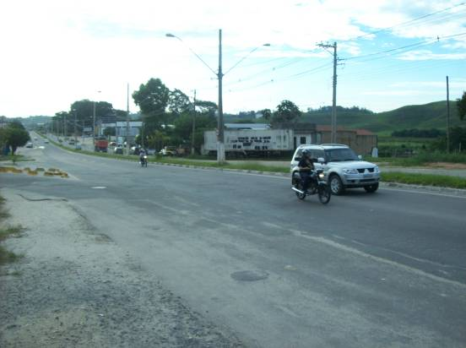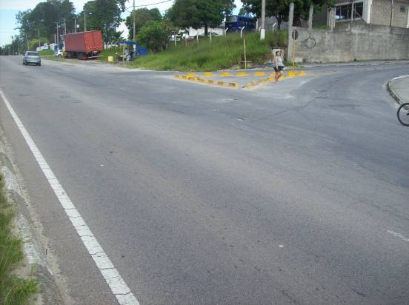
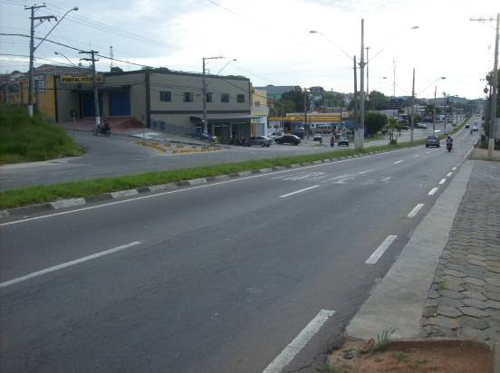
Indicação (Relatório 0573/14) – Vereador Paulinho do Esporte – item “e”
